ข่าวประจำวันจันทร์ที่ 2 พฤษภาคม พ.ศ.2559 หน้าที่ 21

ข่าวประจำวันจันทร์ที่ 2 พฤษภาคม พ.ศ.2559 หน้าที่ 21

ข่าวประจำวันจันทร์ที่ 2 พฤษภาคม พ.ศ.2559 หน้าที่ 10
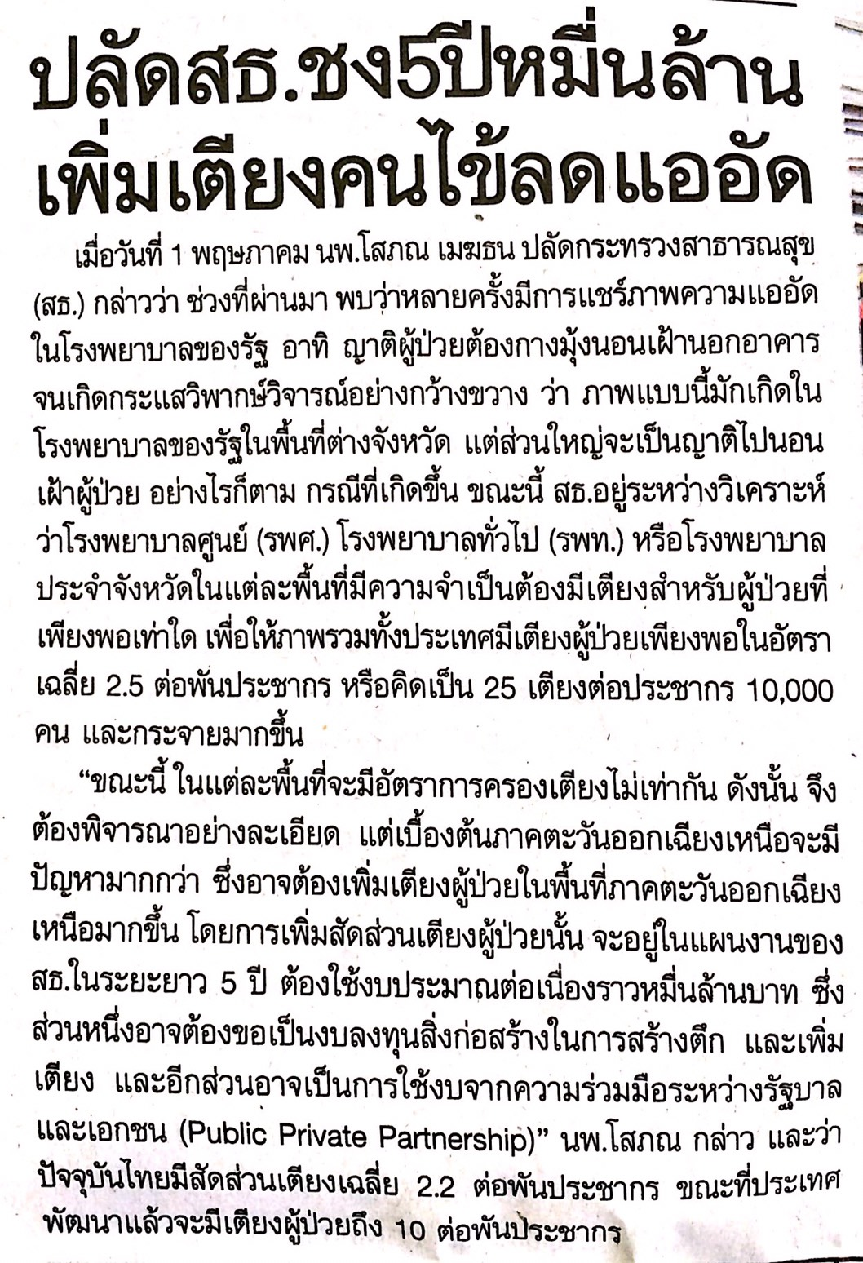

ข่าวประจำวันจันทร์ที่ 2 พฤษภาคม พ.ศ.2559 หน้าที่ 10
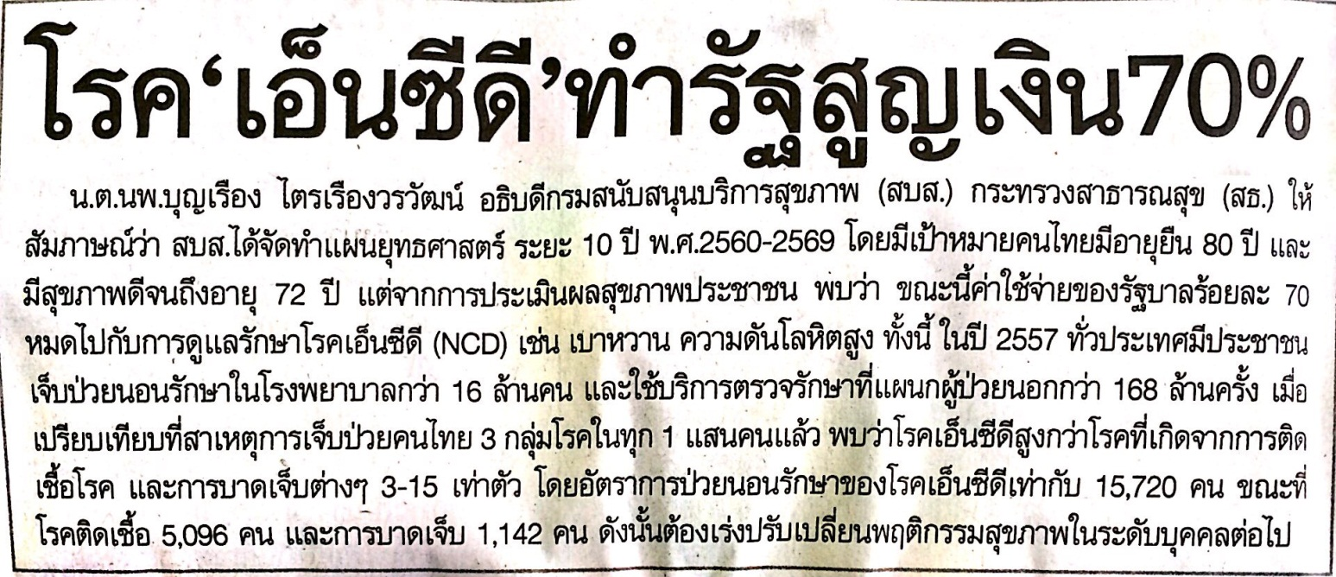

ข่าวประจำวันจันทร์ที่ 2 พฤษภาคม พ.ศ.2559 หน้าที่ 10
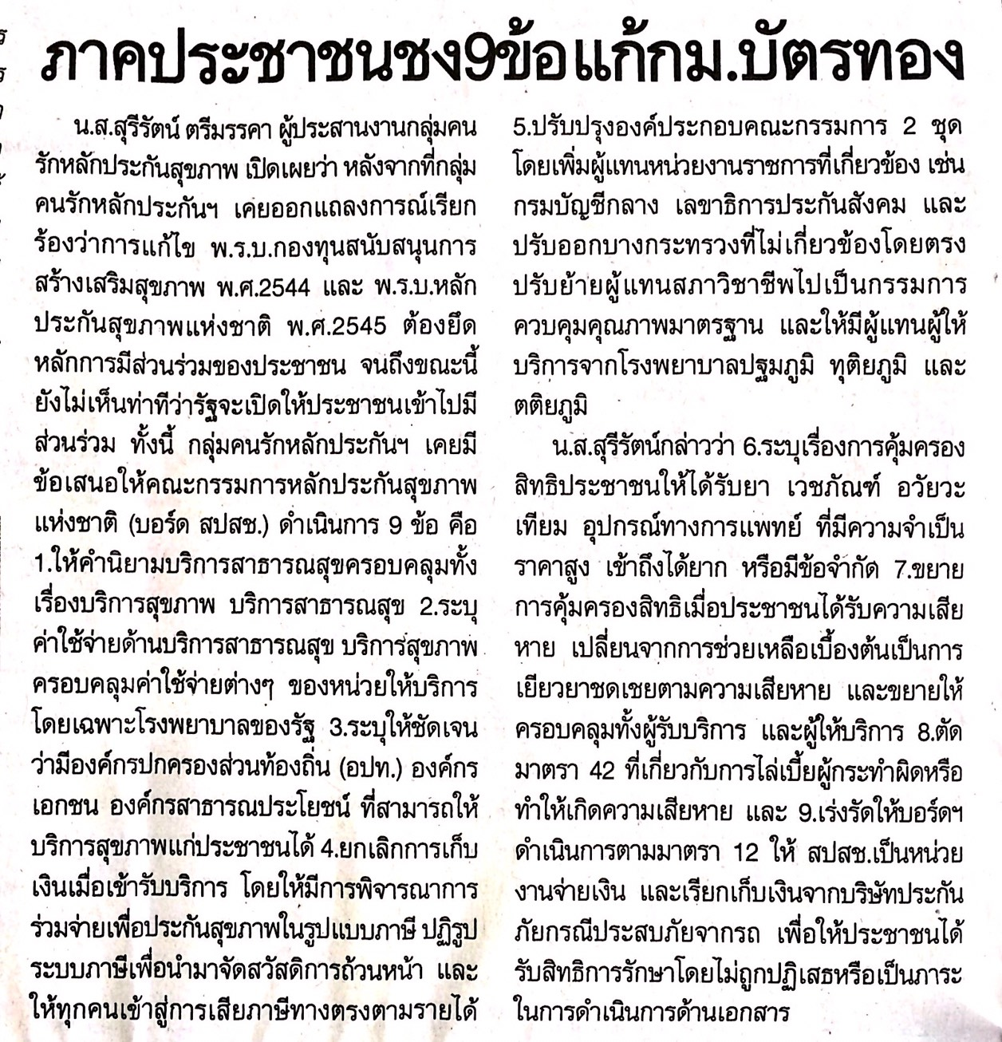

ข่าวประจำวันจันทร์ที่ 2 พฤษภาคม พ.ศ.2559 หน้าที่ 12
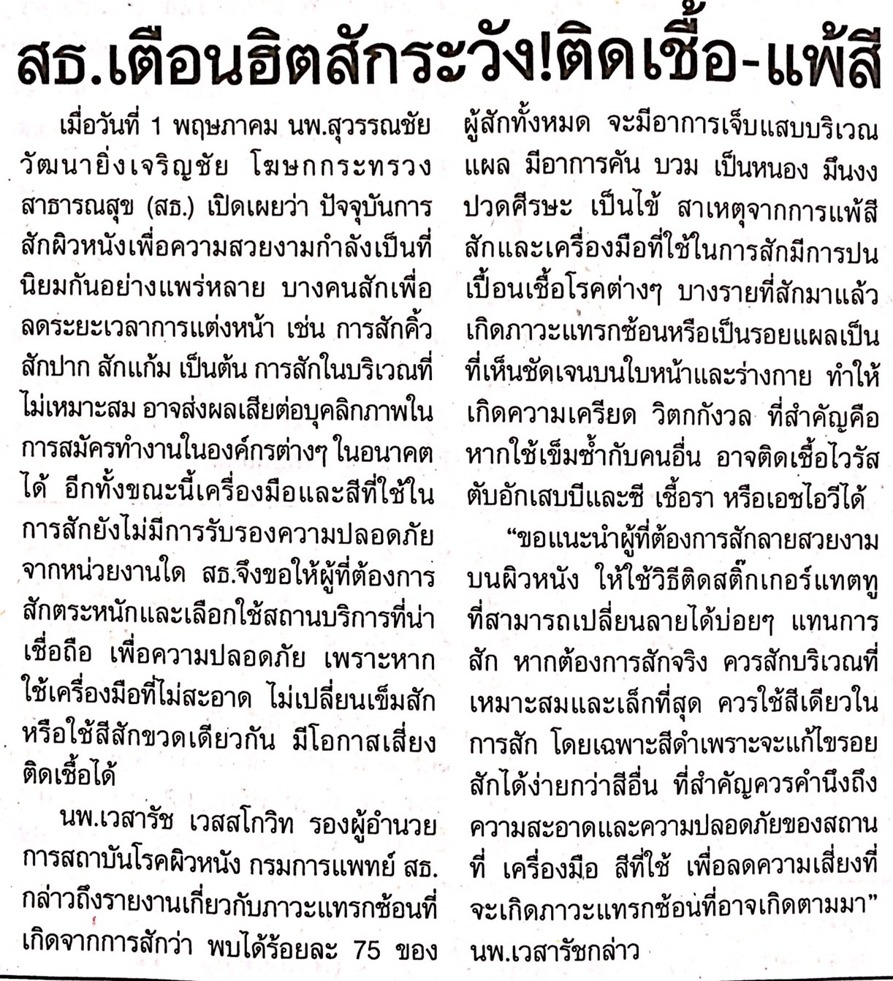

ข่าวประจำวันจันทร์ที่ 2 พฤษภาคม พ.ศ.2559 หน้าที่ 26

